NOTE

Hiển thị ảnh bên trang admin

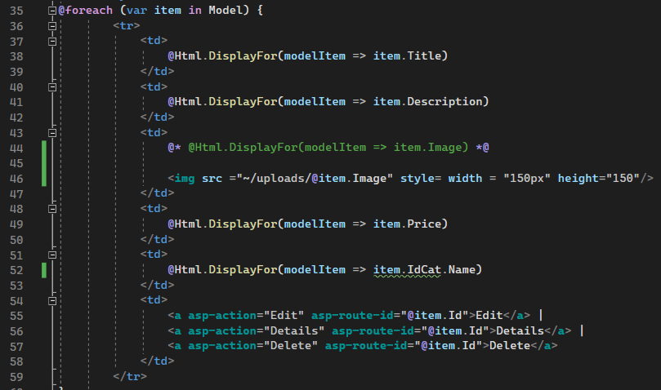

Hiển thị ảnh bên trang customer

Code show sp

Hàm phân trang